Afrique / Forces terrestres / Opérations

Barkhane : 13 militaires français ont péri lors d’une collision en vol de deux hélicoptères du 5e RHC

par Laurent Lagneau · 26 novembre 2019
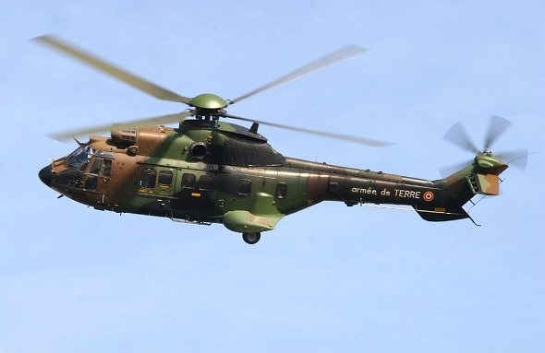
C’est le bilan le plus lourd subi par les forces françaises lors d’une opération de combat depuis l’embuscade d’Uzbeen, en Afghanistan : le ministère des Armées a annoncé, ce 26 novembre, que 13 militaires de la force Barkhane ont perdu la vie, au Mali, dans la collision accidentelle de deux hélicoptères lors d’une mission contre des jihadistes.
« J’ai appris avec une profonde tristesse que 13 militaire de l’opération Barkhane ont péri hier soir, lundi 25 novembre 2019, lors de l’accident en vol de deux hélicoptères de l’armée de Terre, au cours d’une opération de combat », a indiqué Florence Parly, la ministre des Armées.
« Cette terrible nouvelle endeuille nos armées, la communauté de défense et la France toute entière. Je tiens à assurer aux familles endeuillées que l’institution militaire est à leurs côtés dans cette épreuve », a ajouté la ministre.
De son côté, le président Macron a salué « avec le plus grand respect la mémoire de ces militaires de l’armée de terre […] tombés en opération et morts pour la France dans le dur combat contre le terrorisme au Sahel. »
« Selon toute vraisemblance, un abordage entre » un hélicoptère d’attaque Tigre et un hélicoptère de manoeuvre Cougar « évoluant à très basse altitude serait à l’origine de l’accident ». Ces deux appareils « participaient à une opération d’appui aux commandos de la force Barkhane qui étaient au contact de groupes armés terroristes », a indiqué l’État-major des armées [EMA].
« Engagés au sol depuis quelques jours, les commandos traquaient un groupe de terroristes, décelés quelques heures plus tôt, qui évoluaient en pick-up et à motos. Très rapidement, ils ont été renforcés par des hélicoptères et une patrouille de Mirage 2000. Un hélicoptère Cougar, avec à son bord six commandos de montagne et un chef de mission, a alors été engagé pour coordonner l’ensemble des moyens, tout en étant en mesure d’intervenir pour assurer ‘l’extraction immédiate’ d’un élément au sol. Vers 19h40, pendant la manœuvre destinée à préparer l’engagement de l’ennemi, l’hélicoptère Cougar et un Tigre sont entrés en collision, s’écrasant à courte distance l’un de l’autre. Aucun des militaires embarqués n’a survécu », a précisé l’EMA.
Une opération de secours et de sécurisation est encore en cours, avec de nombreux moyens de la force Barkhane engagés. Une enquête a été ouverte pour en déterminer les circonstances exactes de cette collision.
Les deux hélicoptères appartenaient au 5e Régiment d’hélicoptères de combat [RHC] de Pau. Au total, quatre régiments ont été endeuillés par cet accident.
Le 5e RHC a ainsi perdu les capitaines Nicolas Mégard, Benjamin Gireud et Clément Frisonroche, les lieutenants Alex Morisse et Pierre Bockel [fils de l’ancien ministre et sénateur Jean-Marie Bockel], ainsi que l’adjudant-chef Julien Carette et le brigadier-chef Romain Salles de Saint Paul.
La 27e Brigade d’Infanterie de Montagne est également très affectée. Le 4e Régiment de Chasseurs, de Gap, a ainsi perdu du capitaine Romain Chomel de Jarnieu, maréchal des logis-chef Alexandre Proton ainsi que les maréchaux des logis Antoine Serre et Valentin Duval.
Le 93e Régiment d’artillerie de montagne [Varces] est également endeuillé avec la mort du maréchal des logis-chef Jérémy Leusie, de même que le 2e Régiment étranger de génie [Saint-Christol] avec celle du sergent-chef Andreï JOUK.

